Dispositif Hypersustentateurs

# Dispositif de bord d’attaque

## Description

Le bec de bord d'attaque d'un avion est un dispositif hypersustentateur formé d'un petit profil fixe ou mobile, situé en avant du bord d'attaque d'une aile et destiné à empêcher le décollement des filets d'air aux angles d'incidence élevés.

En augmentant la portance maximale, les becs diminuent la vitesse de décrochage, ce qui permet des décollages et atterrissages plus courts, On emploie parfois leur nom anglais de slats.

Leur but est d'augmenter le Cz max par l'augmentation de l'angle d'attaque auquel va se produire le décrochage.

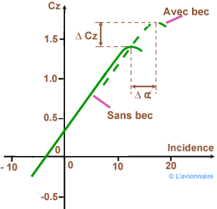

## Types

### Bec à fente fixe

Ces dispositifs fixes ont équipés les premiers avions à décollage et atterrissage court. L'un des avions le plus connu est le Fiseler Fi 156 surnommé Storch (cigogne) qui fut repris et développé après la guerre par Morane-Saulnier sous le nom de MS 502 puis MS 505. Dans les années 1970 cet avion servait encore de remorqueur de planeurs dans certains clubs.

Effets : Traînée faible, portance augmentée. Point de décollement de la couche limite déplacé vers l'arrière.

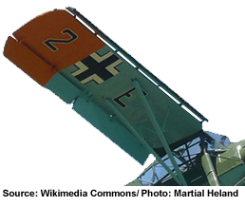

Figure 1Partie d'une aile d'un Fiseler Fi156

### Becs à fente automatiques :

A vitesse élevée les becs sont plaqués contre le bord d'attaque de l'aile et se déploient vers l'avant automatiquement grâce à la dépression locale à incidence élevée. Ces becs sont montés notamment sur les Morane-Saulnier Rallye.

Effets : Amélioration de la portance par recul du point de décollement de la couche limite. Augmentation de la courbure.

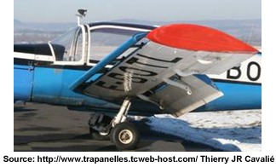

Bec à fente commandé ou Slat :

De même principe que le précédent mais commandé par le pilote, il est très utilisé sur les avions de ligne. Ce bec allie augmentation de la surface, augmentation de la courbure par basculement et traitement de la couche limite par la fente.

Effets : Amélioration de la portance par recul du point de décollement de la couche limite. Augmentation de la courbure.

Principe de fonctionnement sur Airbus A300

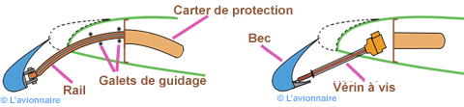

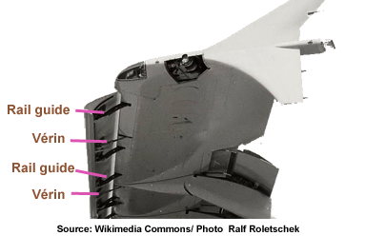

Principe de fonctionnement sur Airbus A330/A340

L'entraînement des becs d'attaque sur Airbus A330/A340 est totalement différent des A300/A310. De plus, la partie près du fuselage est différente du reste de l'aile.

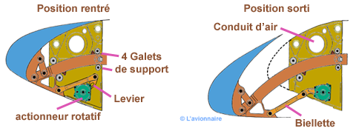

Figure 2: Bec 1 première partie près du fuselage

Un actionneur rotatif fait pivoter un levier qui entraîne une biellette pour la sortie ou la rentrée des becs. L'ensemble est maintenu par des rails coulissants entre des galets.

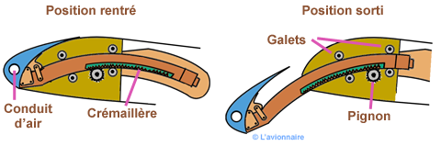

Figure 3: Becs de 2 à 7 deuxième partie

Un pignon fixé sur un arbre d'entraînement agit sur une crémaillère solidaire d'un rail, pour la sortie et la rentrée des becs. L'ensemble est maintenu et coulisse entre des galets.

### Bec (volet) Krueger

Le plus souvent, les dispositifs de bord d'attaque sont déployés dans et hors de l'aile par un mouvement de «glisse» en utilisant des mécanismes de vérins et de rails (voir ci-dessus), tandis qu'un volet Krüger tourne autour d'un point d'articulation fixe en décrivant un mouvement circulaire pendant son déploiement. Ce type de volet fut inventé par l'ingénieur allemand Werner Krüger en 1943 et actuellement encore utilisé sur les bords d'attaque des gros avions entre le fuselage et les moteurs (bimoteur) et le fuselage et les moteurs internes (quadriréacteur).

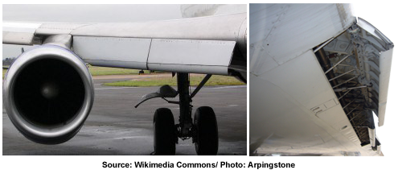

Effets : Augmentation de la portance par augmentation de la surface alaire et augmentation de la courbure, avec infléchissement de la trajectoire des filets d’air bien en amont de l'aile.

C'est un petit volet accroché au bord d'attaque et rabattu sur l'intrados, le dessous de l'aile. En pivotant, tout en restant attaché, il augmente la courbure. Ce système est utilisé sur les avions de ligne.

### Bec basculant

C'est en fait le bord d'attaque qui bascule vers le bas, comme un volet sans fente, il augmente dans cette position la cambrure de l'aile. Ce système est utilisé sur les avions de chasse, notamment les avions Dassault (voir sur la photo une coupe de l'aile du F-104 Starfighter).

# Dispositif de bord de fuite

## But des volets hypersustentateurs

Appelés volets ou Flaps (en anglais), ils se situent au bord de fuite de l'aile entre les ailerons et le fuselage

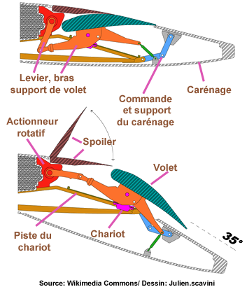

Figure 1:vollets.

Leur but est d'augmenter la portance à basse vitesse, en particulier pendant les phases de décollage et d'atterrissage. Bien que ceux-ci créent une augmentation de portance, ils créent également une augmentation de traînée qui peut aider ou gêner en fonction de la situation (décollage, approche ou atterrissage).

À noter également que l'augmentation de portance déplace le CP (centre de poussée) vers l'arrière entraînant un moment de tangage.

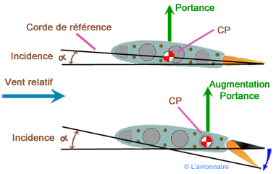

Figure 2:ddd

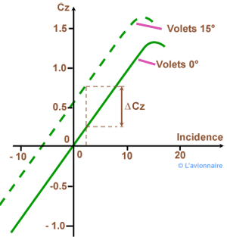

Figure 3:Effet de la déflexion des volets sur le Cz .

## Différents types de volets

### Volet d'intrados

Dans cette option, l'extrados de l'aile est inchangée, le volet déforme seulement l'intrados (dessin ci-dessous). Ce type de volet a été utilisé pendant plusieurs années, notamment sur les avions de combats. Sa structure est simple et ses performances sont très bonnes pour la portance. L'augmentation de traînée en relation avec l'espace « mort » derrière le volet est tolérable, voire désirable pour la phase d'atterrissage. Le braquage du volet retarde le décollement par effet de courbure. En revanche, le sillage de ce type de volet est susceptible d'engendrer des vibrations sur les empennages de l'avion.

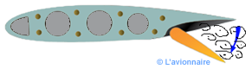

Figure 4:Volet d'intrados

### Volet d'intrados avec déplacement vers l'arrière

Ce type de volet combine un déplacement vers l'arrière pour augmenter la surface alaire avec un braquage vers le bas pour augmenter la courbure. Ce type de volet s'appelle « volet Zap », du nom de son inventeur E.F. Zap

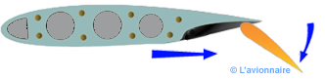

Figure 5:Volet d'intrados avec déplacement vers l'arrière

### Volet de courbure

Comme son nom l'indique ce type de volet permet de faire varier la courbure de l'aile, donc la portance et la traînée.

Ce type de volet est une simple articulation au bord de fuite et occupe une fraction de la profondeur de l'aile de 20 à 30 % (dessin ci-dessous). Le braquage crée une dépression sur l'extrados du volet, qui accroît les dépressions sur l'extrados de l'aile ; les surpressions sur l'intrados sont aussi augmentées, principalement sur la seconde moitié du profil. La portance maximum atteinte avec ce type de volet n'est pas spectaculaire, la traînée est élevée à cause de la séparation et le sillage n'est pas forcément stable. Le volet de courbure simple n'est donc plus utilisé.

Sur certains types de planeurs il est possible de braquer les volets négativement (vers le haut). En réduisant la courbure, la traînée est réduite mais la portance aussi. Ce qui permet d'augmenter la vitesse pour passer une zone délicate (descendance) ou de diminuer le temps de transit entre deux ascendances sans trop pénaliser la finesse.

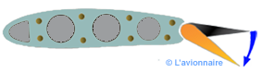

Figure 6:Volet de courbure

### Volet de courbure à fente

Ici, une fente est ménagée entre le profil et le volet, dès que l'on braque celui-ci (dessin ci-dessous). La fente doit être très bien tracée. Elle doit être convergente pour accélérer le flux et avoir une direction telle que l'écoulement ne décolle pas sur le volet. À l'absence de décollement est liée la dépression sur le volet et donc également la vitesse à la sortie de la fente, puisque cette vitesse est déterminée principalement par la différence de pression entre intrados et extrados. Une fente trop étroite freine l'écoulement par viscosité, une fente trop large peut diminuer la dépression d'extrados du volet. Il existe donc une largeur optimale. Pour obtenir le meilleur fonctionnement à n'importe quel braquage, il est nécessaire d'adjoindre un dispositif cinématique tel que le volet puisse être translaté et pivoté à la fois. Cette solution est adoptée maintenant sur presque tous les avions modernes. Le volet à fente simple a été développé par Handley Page. II permet de retarder la séparation jusqu'à un angle de déflexion de 45°. La portance est accrue et la traînée réduite.

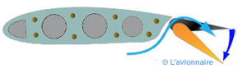

Figure 7: Volet de courbure à fente

### Volet Fowler

Le volet Fowler (d'après H.D. Fowler) consiste en une aile auxiliaire qui vient se loger sous l'extrados de l'aile principale (dessin ci-dessous). Cette pseudo-aile est reculée en même temps qu'elle est braquée. On combine ainsi les effets de courbure, de fente et de variation de surface.

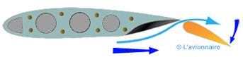

Figure 8: Volet Fowler.

### Volet Fowler à volets multiples

Sur certains volets à fente, le décollement se produit sur le volet plutôt que sur l'aile. Pour éviter ce phénomène, nuisible à l'obtention d'un coefficient de portance élevé, les dispositifs hypersustentateurs à volets multiples ont été introduits (dessin ci-dessous). Dans ce type de systèmes le volet est lui-même hypersustenté. Ce type de volet peut être en deux ou trois parties, avec deux ou trois fentes (Voir ci-dessous photo du Boeing 747).

Dans tous les cas un gain est obtenu, mais il faut aussi tenir compte de l'augmentation du poids et de la complication mécanique.

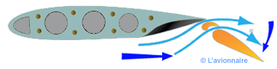

Figure 9: Volet Fowler à volets multiples

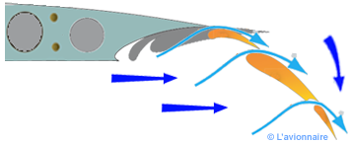

Figure 10: Volet Fowler Triples

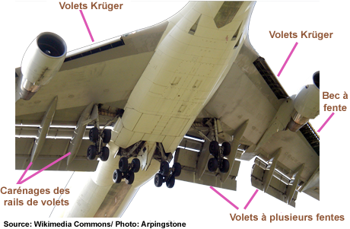

Figure 11: Boeing 747 en phase d'approche juste avant l'atterrissage

### Dispositifs divers

#### Soufflage

De l'air prélevé du ou des réacteurs est soufflé sur l'extrados au niveau du bord de fuite juste avant les volets lorsque ceux-ci sont abaissés pour redonner de l'énergie à la couche limite.

Exemple le F-104 Starfighter.

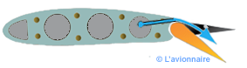

Figure 12: Dispositifs souflage

#### Aspiration

La couche limite est aspirée à travers de trous très fins sur l'extrados, ce qui retarde son décollement.

Ce système séduisant mais plus employé se heurte à des difficultés techniques (conduites d'aspiration) et consomme beaucoup d'énergie pour être efficace.

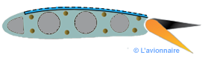

Figure 13: Dispositif aspiration

### Tableau récapitulatif de l'amélioration apportée par les dispositifs hypersustentateurs

